Шифр | ШКОЛЬНЫЙ ЭТАП  олимпиады младших школьников  по математике  2015 – 2016 учебный год

ДАЧНЫЕ ИСТОРИИ
- Если для вчера завтра был четверг, то какой день будет вчера для послезавтра?

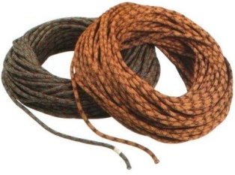
- Верёвку разрезали на 2 части так, что одна часть оказалась в 4 раза длиннее другой. Чему равна длина целой верёвки, если одна часть длиннее другой на 18 дм?

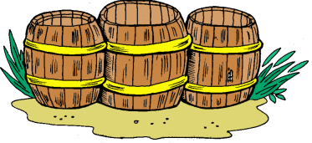
- Двенадцативедёрная бочка наполнена водой. Как разлить эту воду на две равные части, пользуясь пустыми пятиведёрной и восьмиведёрной бочками?

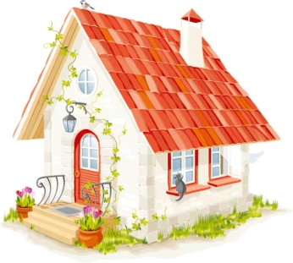
- На пол прямоугольной комнаты положили ковёр, края которого отстоят на 50 см от каждой из четырёх стен. Найди периметр комнаты, если периметр ковра равен 20 метрам.

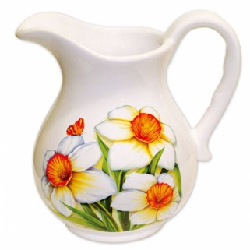
- кувшин = банка + стакан;
два кувшина = семь стаканов;
банка = чашка + два стакана;
банка = сколько чашек?

- Реши примеры. 1 · 9 + 2 =
Проверь, будет ли выполняться 12 · 9 + 3 =
закономерность ещё один раз 123 · 9 + 4 =
1234 · 9 + 5 =
12345 · 9 + 6 =
123456 · 9 + 7 =
1234567 · 9 + 8 =
12345678 · 9 + 9 =

Спасибо за работу!

Олимпиада младших школьников по математике
Школьный этап
2015-2016 учебный год
«Дачные истории»

 | Задания | Решение | Баллы и критерии оценивания
 | Если для вчера завтра был четверг, то какой день будет вчера для послезавтра? | «Для вчера завтра» - это «сегодня», по условию задачи «сегодня» - это четверг.  «Для вчера послезавтра» - это «завтра». Если «сегодня» - четверг, то «завтра» - пятница.  Ответ: пятница | 2 балла - верное решение с объяснением,  1 балл - верный ответ без объяснения,  иначе - 0 баллов
 | Верёвку разрезали на 2 части так, что одна часть оказалась в 4 раза длиннее другой. Чему равна длина целой верёвки, если одна часть длиннее другой на 18 дм? | 1) 4 – 1 = 3 (части) – разница между двумя частями верёвки  2) 18 : 3 = 6 (дм) – длина первой части верёвки  3) 6 · 4 = 24 (дм)  или 6 + 18 = 24 (дм) – длина второй части верёвки  4) 6 + 24 = 30 (дм) – длина верёвки  Ответ: длина верёвки 30 дециметров или 3 метра | 3 балла - верное решение любым способом и верный ответ,  2 балла - решение с незначительной ошибкой в ходе решения задачи или в счёте,  1 балл - верный ответ без решения,  иначе - 0 баллов
 | Двенадцативедёрная бочка наполнена водой. Как разлить эту воду на две равные части, пользуясь пустыми пятиведёрной и восьмиведёрной бочками? | 1 способ:  12 в 5 в 8 в  1. 12 0 0  2. 4 0 8  3. 4 5 3  4. 9 0 3  5. 9 3 0  6. 1 3 8  7. 1 5 6  8. 6 0 6  2 способ:  Возможно словесное описание действий | 4 балла - верное решение с полным объяснением и верный ответ,  3 балла - верное решение и верный ответ, незначительные погрешности в ходе рассуждений,  2 балла - решение с 50% верных ходов,  1 балл - решение с несколькими верными ходами,  иначе - 0 баллов
 | На пол прямоугольной комнаты положили ковёр, края которого отстоят на 50 см от каждой из четырёх стен. Найди периметр комнаты, если периметр ковра равен 20 метрам. | 1) 50 + 50 =100 (см)= 1(м) – на столько каждая стена длиннее стороны ковра  2) 1 ∙ 4 = 4(м) - на столько периметр комнаты больше периметра ковра  3)20 + 4 = 24(м) – периметр комнаты  Ответ: периметр комнаты 24 м. | 2 балла – полное верное решение с подробным пояснением и верный ответ;  1 балл - верный ответ без решения и объяснения;  иначе- 0 баллов
 | КУВШИН = БАНКА + СТАКАН;  ДВА КУВШИНА= СЕМЬ СТАКАНОВ;  БАНКА = ЧАШКА + ДВА СТАКАНА;  БАНКА = СКОЛЬКО ЧАШЕК? | Из первого и третьего условия следует:  кувшин = (чашка + 2 стакана) + стакан  кувшин = чашка + 3 стакана  Из данного равенства и второго условия следует:  7 стаканов = (чашка + 3 стакана) · 2 или  7 стаканов = (чашка + 3 стакана) + (чашка + 3 стакана)  7 стаканов = 2 чашки + 6 стаканов  2 чашки = 7 стаканов – 6 стаканов  2 чашки = стакан  банка = чашка + 2 стакана  банка = чашка + (2 чашки + 2 чашки)  банка = 5 чашек  Ответ: банка = 5 чашек. | 4 балла - верное решение и верный ответ,  3 балла - верное решение и верный ответ, незначительные погрешности в ходе рассуждений,  2 балла - решение с 50% верных ходов,  1 балл - решение с несколькими верными ходами ИЛИ верный ответ без решения,  иначе - 0 баллов
 | Реши примеры.  Проверь, будет ли выполняться закономерность ещё один раз?  1 · 9 + 2 =  12 · 9 + 3 =  123 · 9 + 4 =  1234 · 9 + 5 =  12345 · 9 + 6 =  123456 · 9 + 7 =  1234567 · 9 + 8 =  12345678 · 9 + 9 = | 1 · 9 + 2 = 11  12 · 9 + 3 = 111  123 · 9 + 4 = 1111  1234 · 9 + 5 = 11111  12345 · 9 + 6 = 111111  123456 · 9 + 7 = 1111111  1234567 · 9 + 8 = 11111111  12345678 · 9 + 9 = 111111111  123456789 · 9 + 10 =1111111111 | 3 балла – верное решение примеров и продолжение закономерности,  2 балл - верное решение примеров без продолжения закономерности,  1 балл – при выполнении задания допущены 1-2 вычислительные ошибки,  иначе - 0 баллов
 | Максимальный балл работы: 18 баллов

